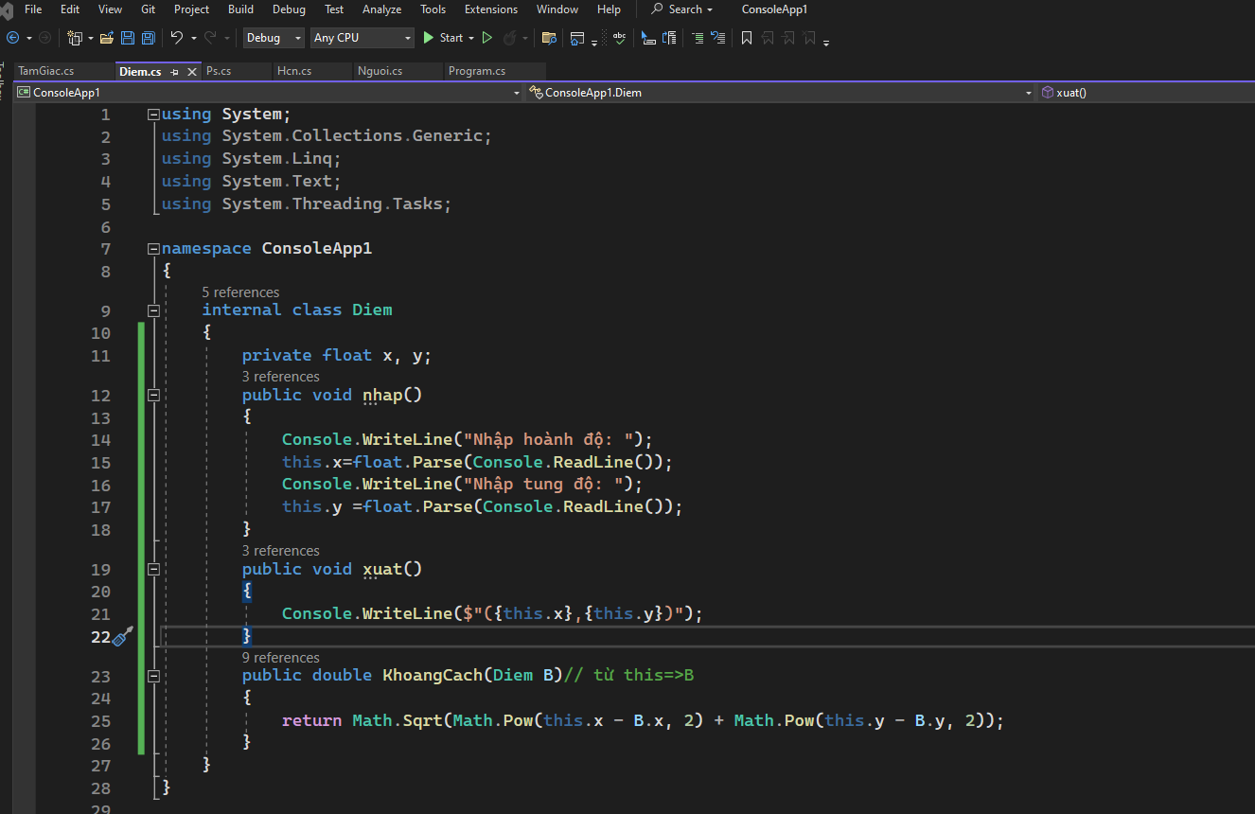

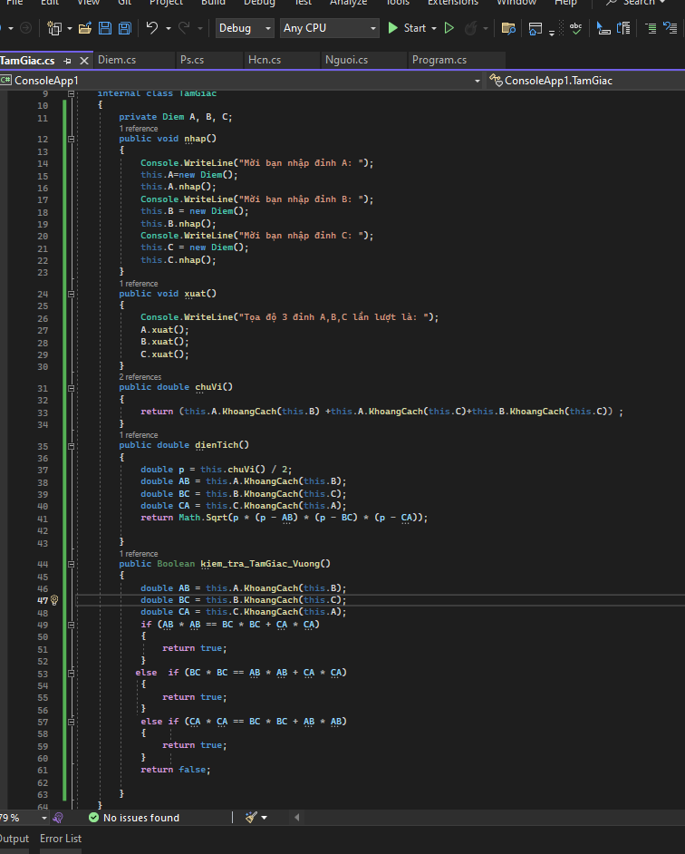

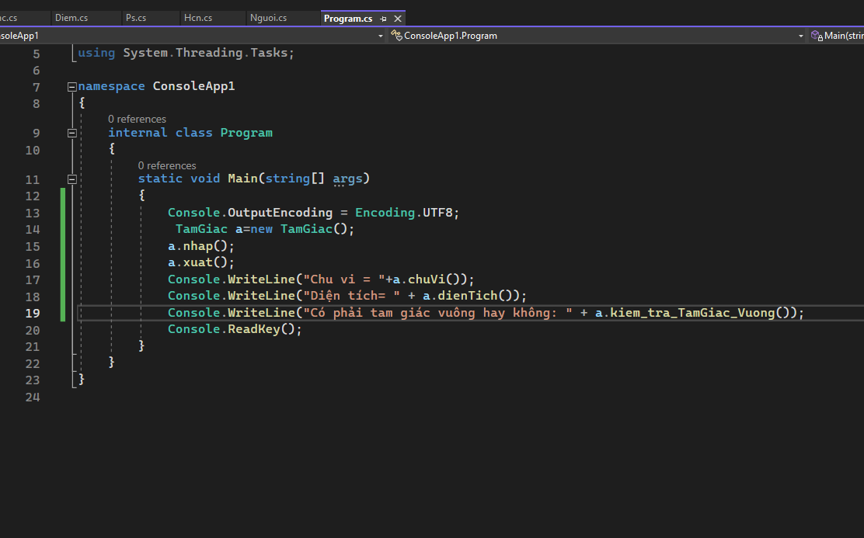

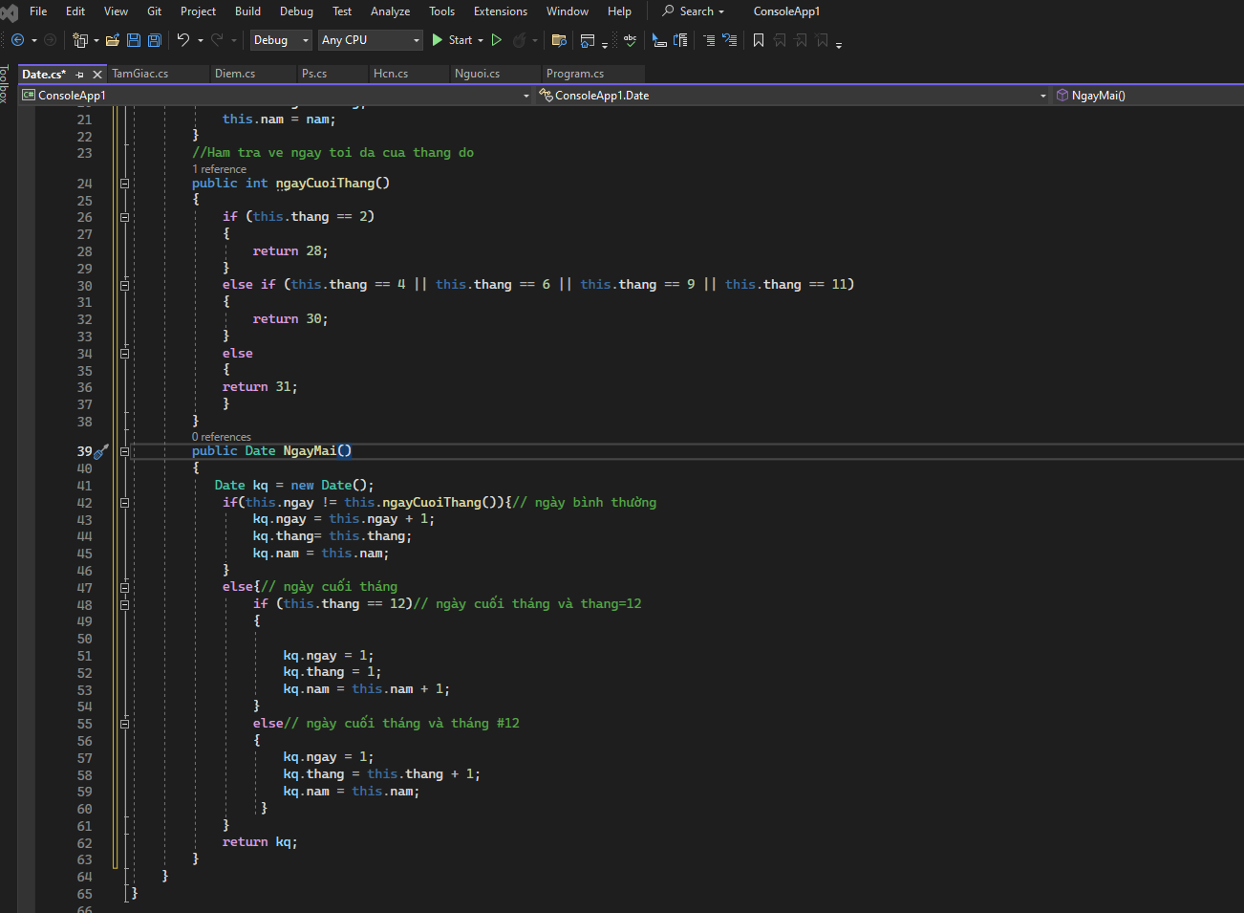

**Bài 3:** Cho class ngày -date gồm các thuộc tính:ngày, tháng, năm. Thực hiện khởi tạo các class thích hợp để thực hiện yêu cầu sau: (4 điểm).

a. Nhập danh sách các date từ bàn phím. (1 điểm)

b. Xuất danh sách các date ra màn hình. (0.5 điểm)

c. Sắp xếp các date theo thứ tự tăng dần (2 điểm)

d. Viết hàm main thực hiện các yêu cầu trên (0.5 điểm)

Gợi ý: tạo class DanhSachDate gồm thuộc tính: Date arr[100]

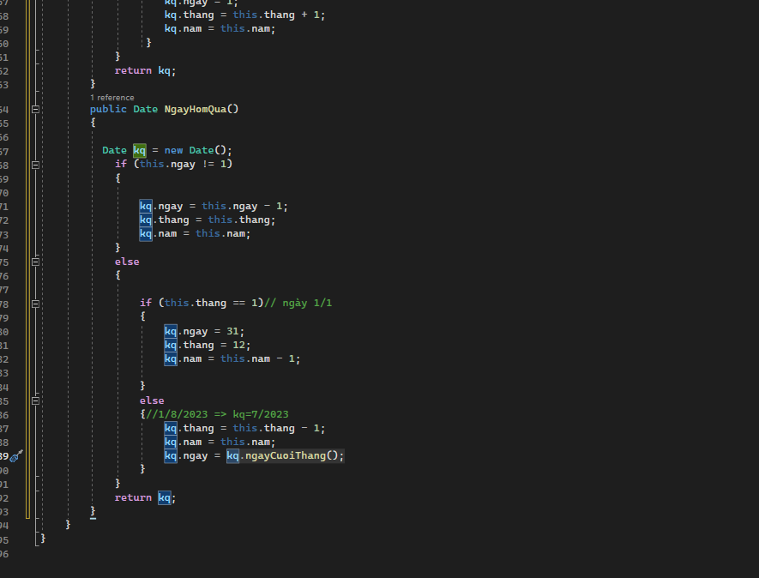

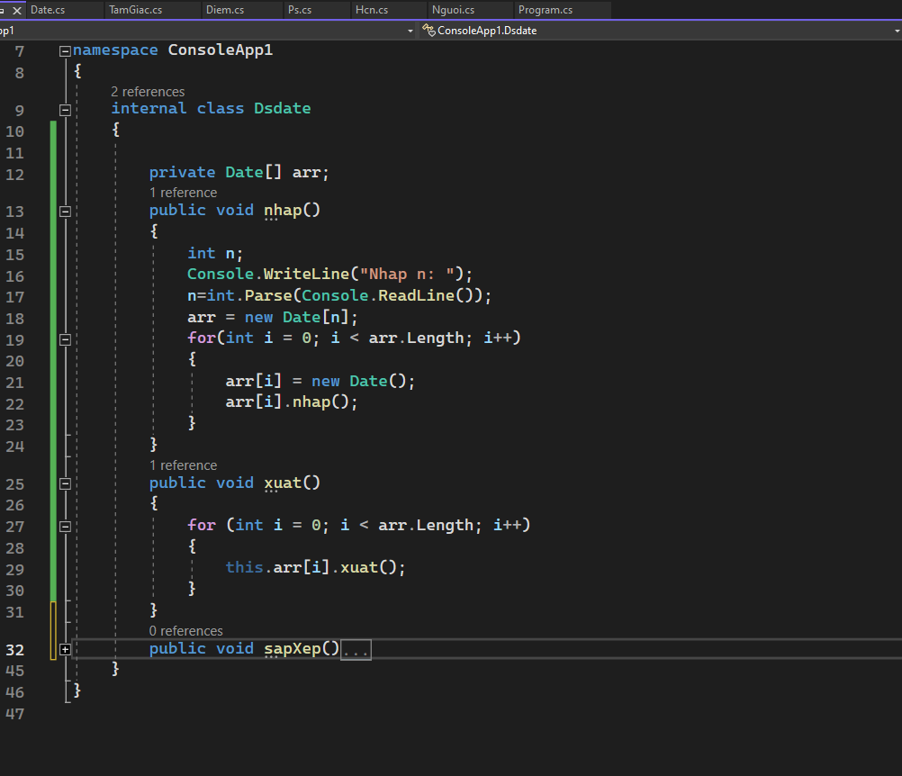

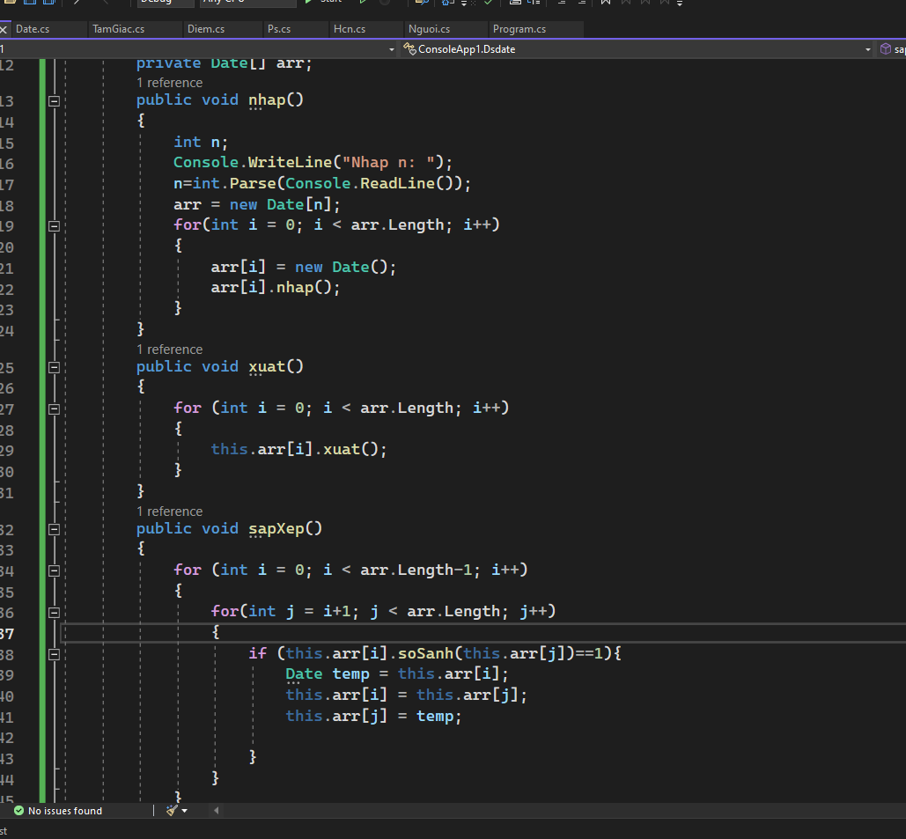

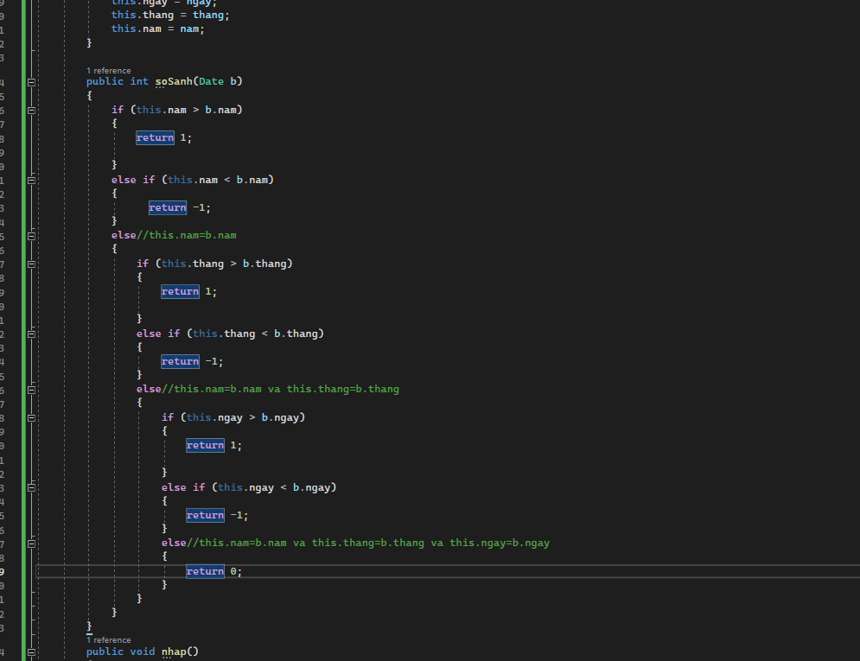

**Bài tập về nhà:**

Bài 1: Khởi tạo class sinh viên - SV(tên,điểm toán, điểm lập trình).

* Viết các phương thức nhập, xuất
* Tính điểm trung bình của 1 sinh viên

Bài 2: Khởi tạo class danh sách sinh viên.

* Viết các hàm nhập, xuất, tính điểm trung bình cả lớp
* Tìm các sinh viên điểm trung bình cao nhất